PROJEKT – SKUPLJAJMO ZAJEDNO STARE BATERIJE
I u školskoj godini 2021./2022. naša škola nastavila je projekt FRIŠKO – “Skupljajmo zajedno stare baterije”.
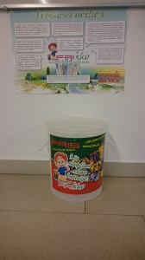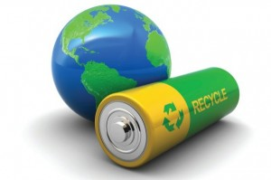
Iz oštećenih kućišta starih baterija može doći do istjecanja opasnih tvari i teških metala (kadmij, olovo ili živa) u vodu i okoliš, čime se ugrožava priroda te zdravlje ljudi i životinja. Stoga je Zakonom o zaštiti okoliša, između ostalog, propisano da se i stare baterije moraju odlagati odvojeno od komunalnog otpada. Stare se baterije mogu reciklirati čime se smanjuje proizvodnja materijala i energenata te emisija teških metala u prirodu.
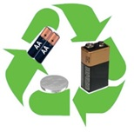 Naviku usvojimo i otpad odvojimo!

Stare baterije možete odlagati u posebni spremnik koji se nalazi u kabinetu biologije.
HVALA SVIMA KOJI SKUPLJAJU STARE BATERIJE!

Voditeljice projekta: Tanja Grizelj-Smoday, prof. i Marija Rašić, prof.

